
KORAKI DO SEDAJ
RAZVOJNE REŠITVE NA PODROČJU IZBIRE IN RAZVOJA KADROV
V ORGANIH DRŽAVNE UPRAVE - RAZVIJAMO KOMPETENCE PRIHODNOSTI

Ministrstvo za javno upravo (MJU), Direktorat za javni sektor (DJS) v okviru Načrta za okrevanje in odpornost, reforme Vzpostavitev kompetenčnega centra/Centra za razvoj kadrov in dvig usposobljenosti zaposlenih v državni upravi s pomočjo zunanjega izvajalca, Skupino Primera d.o.o., Celovite kadrovske rešitve (ZI) izvaja projekt Priprava, oblikovanje in uporaba razvojnih rešitev na področju izbire in razvoja kadrov v državni upravi (DU).
Projekt je sestavljen iz treh faz, ki jih predstavljamo v nadaljevanju. Prva faza zajema Področje izbirnih postopkov – izvedba zaposlitvenih razgovorov, druga je Nadgradnja obstoječega kompetenčnega modela, tretja pa Področje prepoznavanja, razvoja in ohranjanja talentov in načrtovanje nasledstev. Predvidene aktivnosti v različnih fazah se med seboj podpirajo in nadgrajujejo.
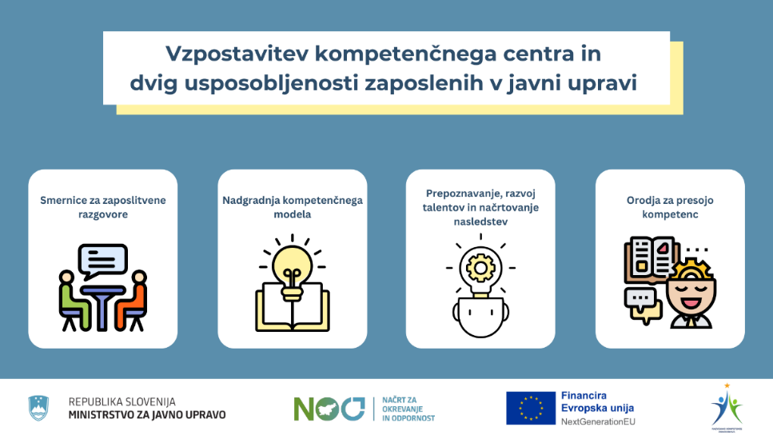
Delo na projektu je prilagojeno kulturi, ciljem in specifikam DU. Poteka preko intenzivnega sodelovanja med ZI in projektno skupino MJU, ki je prvi vir strokovnih informacij.
Poleg projektne skupine MJU sodeluje tudi medresorska delovna skupina ter ostali sodelavci DU s ciljem, da rešitve projekta oblikuje čim več ključnih deležnikov. Večina metod dela v projektu reprezentativno vključuje raznolike posameznike ali skupine zaposlenih v DU, saj sledimo nadgradnji že obstoječih dobrih praks.
Način dela bo vključeval analizo gradiv, statistične analize, poglobljene pogovore, dizajnerske delavnice, posvete s strokovnjaki, izkustvene delavnice, pilotiranje rešitev in anketne raziskave. Za zagotovitev uporabnosti in relevantnosti oblikovanih rešitev je ključno sodelovanje zaposlenih v državni upravi, za katero se vam iskreno zahvaljujemo.

december 2024

SESTANKI IN PREDSTAVITVE
MJU je v mesecu decembru podpisalo pogodbo z ZI Skupino Primera d.o.o., Celovite kadrovske rešitve za projekt Priprava, oblikovanje in uporaba razvojnih rešitev na področju izbire in razvoja kadrov v DU. Imeli smo uvodni sestanek med MJU in ZI z namenom pregleda in potrditve načrtovanih pogodbenih aktivnosti ter časovnice za njihovo izvedbo. Izvedli smo tudi sestanek z generalnimi sekretarji ministrstev in kadroviki nekaterih organov DU, na katerem smo predstavili vsebino projekta, namen in cilje, način dela ter vlogo prisotnih.
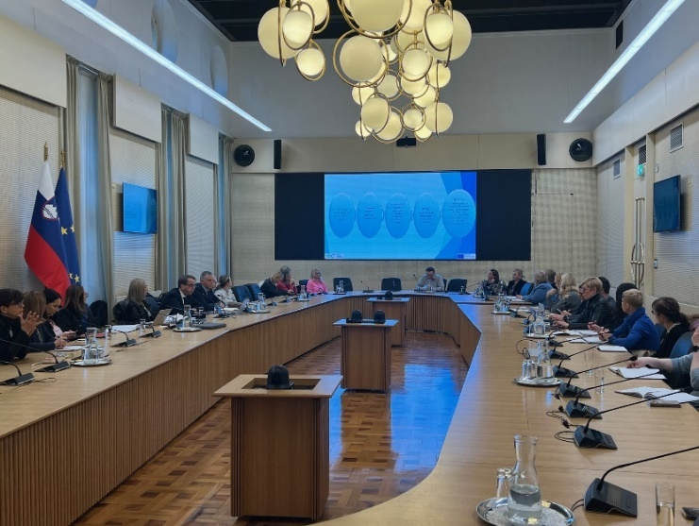

Sestanek z generalnimi sekretarji ministrstev in kadroviki nekaterih organov DU, 18. 12. 2024

Trenutno smo v fazi oblikovanja širše medresorske delovne skupine, katere naloga bo sodelovanje pri oblikovanju in preizkušanju razvojnih rešitev na področju izbire in razvoja kadrov v državni upravi, potrjevanje rezultatov projekta, promocija rešitev na področju ravnanja s kadri v okviru matičnega organa in širše.
Oblikovali bomo tudi ožjo medresorsko delovno skupino, ki bo imela bolj operativno vlogo in sicer bodo njeni člani sodelovali pri nalogah, povezanih z oblikovanjem in implementacijo razvojnih rešitev na področju izbire in razvoja kadrov v DU, izvajali bodo naloge v zvezi s pripravo podatkov in zagotovitev sodelovanja kadrov znotraj posameznih organov državne uprave (ODU), sodelovali bodo pri testiranju in implementaciji rešitev v prakso ter pri promociji rešitev v znotraj ODU in širše.

ANALIZE IN ŠTUDIJE
Projektna skupina je od držav članic EU pridobila dobre prakse, ki se nanašajo na vsebino projekta. ZI je začel z analizo obstoječega stanja, normativne podlage, standardov in ostalih dokumentov na področju izvajanja zaposlitvenih razgovorov v DU. Pregledali so izbirne postopke in zaposlitvene razgovore v Veliki Britaniji, Avstraliji, Italiji, ZDA, Franciji, podjetju Google. Začel je tudi z analizo obstoječega kompetenčnega modela v DU in analizo strateških dokumentov in smernic, ki so pomembni za njegovo nadgradnjo. Pregledali so kompetenčne modele JRC, EPSO, OECD, WHO, Italije, Španije, Luksemburga, Francije, Velike Britanije in Irske.​

IZVEDBA POGLOBLJENIH POGOVOROV
Na poglobljene pogovore glede izzivov pri sestavi in uporabi kompetenčnega modela v državni upravi smo povabili 12 oseb. Strokovnjakinja s strani ZI se je v decembru individualno srečala s 6 predstavniki DU za izvedbo poglobljenega pogovora, ki je trajal v povprečju 60 minut. Vseboval je vprašanja v zvezi z uporabnostjo obstoječega kompetenčnega modela in priročnika, izzivi s katerimi se spopadajo vodje in kadroviki pri njegovi uporabi, morebitnimi predlogi za njegovo nadgradnjo, vprašanja o podpori, ki so je deležni in ostalimi povratnimi informacijami, vezanimi na kompetenčni model in presojanje s pomočjo IS MUZA. Na podlagi intervjujev bomo oblikovali ključne ugotovitve, ki bodo podlaga za nadgradnjo obstoječega kompetenčnega modela. Rezultati intervjujev nudijo tudi dodaten vpogled v izzive, s katerimi se soočajo zaposleni, ki jih bomo naslovili v prihodnjih fazah projekta.

januar 2025

ANALIZE IN ŠTUDIJE
ZI je nadaljeval s pregledom in analizo dobrih praks in obstoječega stanja v drugih državah članicah EU. Podrobno so preučili informacije o izbirnih postopkih v Španiji, Srbiji, na Poljskem in Madžarskem, ki so jih prejeli od projektne skupine.
Na podlagi izhodišč iz poglobljenih pogovorov s predstavniki DU je ZI podrobno proučil uporabniško izkušnjo obstoječega kompetenčnega modela v DU in kompetenčnih modelov Italije, Španije, Luksemburga in Velike Britanije. V nadaljevanju je preveril umeščenost digitalnih kompetenc v drugih modelih in pričel s pripravo predloga sprememb obstoječega kompetenčnega modela, ki bo naknadno usklajen s projektno skupino MJU.

IZVEDBA POGLOBLJENIH POGOVOROV
Strokovnjakinja s strani ZI se je v januarju individualno srečala še s 6 predstavniki DU za izvedbo poglobljenega pogovora glede izzivov pri sestavi in uporabi kompetenčnega modela DU. Na podlagi intervjujev smo oblikovali ključne ugotovitve, ki služijo kot pomemben vir informacij za nadgradnjo trenutnega kompetenčnega modela. Iz poglobljenih pogovorov izhaja, da je kompetenčni model uporabno orodje, v katerega pa je smiselno vključiti več digitalnih kompetenc. Prav tako iz ugotovitev izhaja, da je nujna večja promocija uporabe modela v praksi.

IZVEDBA INTERAKTIVNIH DELAVNIC
Konec januarja smo organizirali srečanje notranjih trenerjev za podporo uporabi kompetenčnega modela IS MUZA ter vodij kadrovskih služb, na katerem je Peter Pogačar, generalni direktor Direktorata za javni sektor na MJU predstavil reformo Vzpostavitev kompetenčnega centra/Centra za razvoj kadrov in dvig usposobljenosti zaposlenih v državni upravi ter prihajajoče novosti na področju ravnanja s kadri. ZI je predstavil vsebino, časovnico, pristop ter način dela na projektu Priprava, oblikovanje in uporaba razvojnih rešitev na področju izbire in razvoja kadrov v organih državne uprave. Prav tako smo predstavili vlogo notranjih trenerjev in vodij kadrovskih služb pri oblikovanju razvojnih rešitev.
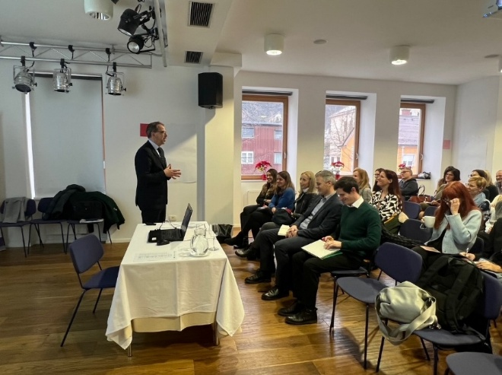
Srečanje notranjih trenerjev in vodij kadrovskih služb, 28. 1. 2025
V nadaljevanju smo izvedli delavnico, na kateri smo obravnavali vsebine dveh faz projekta. Ena delavnica je bila vezana na zaposlitvene razgovore, druga pa na nadgradnjo KM, podrobneje na področje digitalnih kompetenc. Delavnice so potekale interaktivno, v obliki skupinskega dela. Sodelovalo je približno 55 oseb, ki so bile razdeljene v 8 skupin.
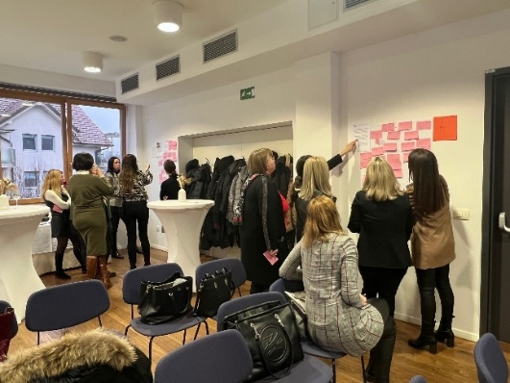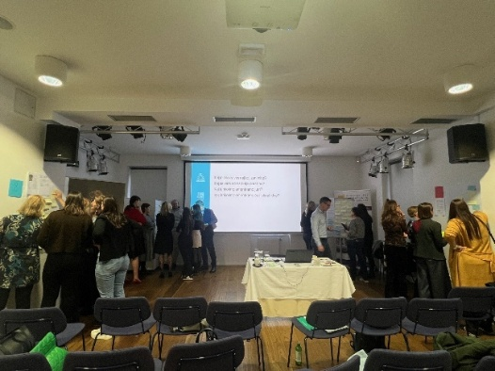
Srečanje notranjih trenerjev in vodij kadrovskih služb - delavnice
Na prvi dizajnerski delavnici so štiri skupine razmišljale in diskutirale, tako o težavah in ovirah pri izvedbi izbirnih postopkov, kot tudi potrebnih veščinah, orodjih, tehnikah in pristopih za uspešne zaposlitvene razgovore. Ugotovitve bodo predstavljale pomembno izhodišče za pripravo standardov in smernic za izvedbo zaposlitvenega razgovora v DU. Na drugi delavnici so se udeleženci poglobili v digitalne kompetence ter diskutirali o potrebnih vedenjih in veščinah za uporabo digitalnih orodij, o izzivih in sodelovanju z različnimi deležniki pri digitalnih nalogah ter načinih postopanja zaradi odpora do digitalne tehnologije.
ZI bo predloge udeležencev vključil v oblikovanje prenovljenega kompetenčnega modela v DU. Srečanje smo zaključili z zbiranjem predlogov in glasovanjem o sloganu projekta.

februar 2025

SESTANKI IN PREDSTAVITVE
V začetku februarja smo predstavniki MJU in ZI, na drugem usklajevalnem sestanku, pregledali že izvedene aktivnosti in oblikovali program dela za prihodnje. Ta vključuje posvete, poglobljene intervjuje, podrobnejšo analizo podatkov iz IS MUZA, dizajnersko delavnico o prilagoditvi kompetenčnega modela in digitalnih kompetencah, poglobljene pogovore o zaposlitvenih razgovorih in delavnico o zaposlitvenih razgovorih. Na srečanju smo razpravljali o vzpostavitvi dodatnih grozdov delovno specifičnih kompetenc, ki jih bo ZI naslovil s poglobljenimi intervjuji. Prav tako smo pregledali načrt in podrobnosti predvidenih usposabljanj za 1. in 2. fazo projekta.

ANALIZE IN ŠTUDIJE
Po pregledu praks nekaterih držav članic EU smo ugotovili, da se njihovi izbirni postopki pogosto vodijo decentralizirano. Za preverjanje strokovnih in mehkih kompetenc pa uporabljajo raznolike metode ter postopke (psihološka testiranja, digitalno presojanje kompetenc, ocenjevalne centre, intervjuje …).
Na področju obstoječega kompetenčnega modela je ZI zaključil analizo podatkov iz IS MUZA glede presoje temeljnih kompetenc in nadaljeval z analizo delovno specifičnih ter vodstvenih kompetenc. Statistična analiza je pokazala, da je delitev na štiri temeljne kompetence primerna, nakazovala pa je na smiselnost združitve kompetenc »Proaktivno delovanje« in »Osredotočenost na uporabnika« v enotno kompetenco. Na podlagi izvedenih posvetov, analiz, delavnic in intervjujev je ZI posredoval predlog sprememb temeljnih kompetenc v KM za DU.
Prav tako je ZI pričel z aktivnostmi 3. faze projekta, tj. področje prepoznavanja, razvoja in ohranjanja talentov in načrtovanje nasledstev, ki vključuje pregled obstoječe prakse dveh večjih slovenskih podjetjih. Vzporedno so pričeli z analizo dobrih praks v nekaterih državah članicah EU, kjer sta izstopali Francija in Luksemburg.

IZVEDBA POSVETOV IN POGLOBLJENIH POGOVOROV
Strokovnjaka ZI sta februarja izvedla 11 poglobljenih pogovorov s kadroviki in vodji različnih organov državne uprave ter člani Uradniškega sveta. Pogovarjali so se tako o izzivih kot o dobrih praksah, s katerimi se srečujejo, in odgovarjali na vprašanja o posameznih fazah izvedbe izbirnih postopkov s poudarkom na zaposlitvenih razgovorih. Razpravljali so tudi o željenih spremembah in vsebinah, ki jim je potrebno nameniti več pozornosti ter poudarka pri pripravi smernic za kakovostne zaposlitvene razgovore.
Z namenom določitve področij za nadgradnjo kompetenčnega modela smo s predstavniki Ministrstva za digitalno preobrazbo (MDP), Finančne uprave Republike Slovenije (FURS), Uprave Republike Slovenije za probacijo (UPRO) in Uprave Republike Slovenije za izvrševanje kazenskih sankcij (URSIKS) izvedli tri posvete, na katerih smo se pogovarjali o smiselnosti oblikovanja dodatnih grozdov in delovno specifičnih kompetenc na njihovih področjih ter se dogovorili o aktivnostih za njihovo oblikovanje. Na področju informatike in izvrševanja kazenskih sankcij bomo za vsako področje predvidoma oblikovali tri samostojne grozde, enotno področje FURS pa bo najverjetneje razdeljeno na dva grozda. Ustreznost predvidenih sprememb bomo podrobneje preverili z intervjuji v mesecu marcu.
Za namen oblikovanja dodatnih grozdov je bilo izvedenih 18 poglobljenih razgovorov z izbranimi predstavniki Uprave Republike Slovenije za zaščito in reševanje (URSZR), Direkcije Republike Slovenije za vode (DRSV) in Agencije Republike Slovenije za okolje (ARSO) ter s strokovnjaki za mednarodne zadeve in evropsko kohezijsko politiko iz različnih ministrstev. Naš cilj je opredeliti ključne kompetence na vseh navedenih področjih. Posamezen pogovor je trajal približno 60 minut. Vseboval je vprašanja o delovnih nalogah in potrebnih kompetencah na njihovem področju dela, vedenjih, ki prispevajo k delovni uspešnosti ter lastnostih, ki jih cenijo pri sodelavcih.

IZVEDBA INTERAKTIVNIH DELAVNIC
V februarju je potekala dizajnerska delavnica o prilagoditvi kompetenčnega modela in umestitvi digitalnih kompetenc v obstoječ kompetenčni model na način, ki bo intuitiven in prijazen uporabnikom. Delavnice se je udeležilo 20 sodelavcev, tako članov ožje medresorske delovne skupine za podporo projektu, kadrovikov, kot ekspertov iz različnih strokovnih področji DU.

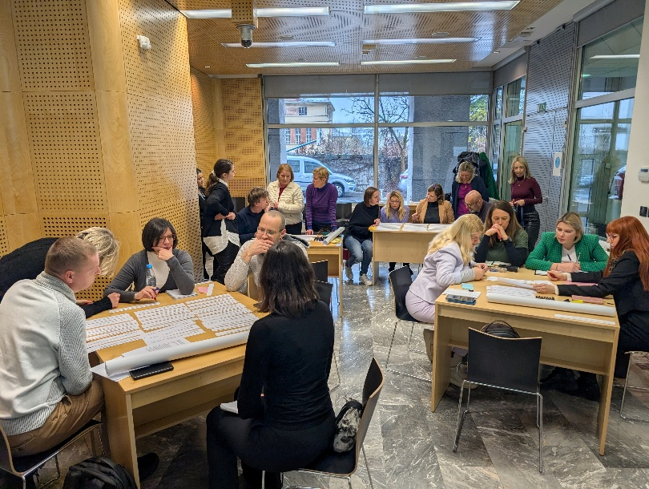
Dizajnerska delavnica o prilagoditvi kompetenčnega modela in digitalnih kompetencah, 14. 2. 2025

Na začetku delavnice so udeleženci razmišljali in si vizualizirali, na kakšen način bo potekalo delo v DU v letu 2030 oz. kako bodo spremembe vplivale na delo v DU v letu 2030. Sledilo je delo v skupinah, kjer so udeleženci razmišljali o vedenjih za novo digitalno kompetenco. V drugem delu so vodstvene kompetence nadgrajevali z digitalnimi indikatorji. Ob zaključku delavnice so udeleženci naredili izbor za delovno specifične kompetence, na katere bo digitalizacija najbolj vplivala v prihodnosti ter glasovanje za izbor vedenjskih indikatorjev v letu 2030. Prispevki zaposlenih na delavnici so pomembno prispevali k oblikovanju končnega predloga sprememb temeljnih kompetenc v KM za DU.
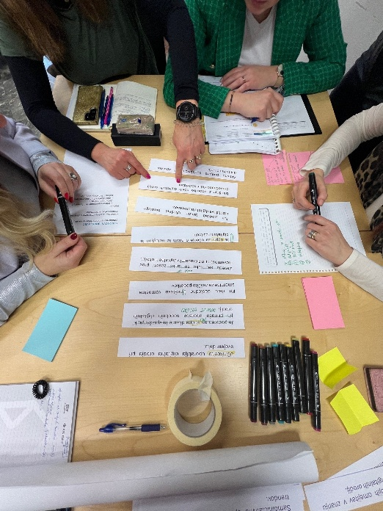
Oblikovanje idej za vedenja za novo digitalno kompetenco – delavnica 14. 2. 2025

marec 2025

PREDSTAVITVE
Na podlagi izvedene dizajnerske delavnice in izsledkov poglobljenih intervjujev za namen nadgradnje kompetenčnega modela smo v mesecu marcu prevetrili predlog sprememb temeljnih in vodstvenih kompetenc, v katere bodo vključene tudi mehke digitalne kompetence.

ANALIZE IN ŠTUDIJE
ZI je nadaljeval z analizo podatkov o presoji kompetenc iz IS MUZA za namen oblikovanja dodatnih delovno specifičnih kompetenc in preoblikovanja vodstvenih kompetenc. Preveril je, kako se trditve znotraj kompetenc povezujejo med seboj ter kakšne so povprečne vrednosti in standardni odkloni posameznih trditev. Kjer je bilo dovolj podatkov, so izvedli faktorsko in klastersko analizo ter izrisali dendrogram.
V sklopu 3. faze projekta je ZI nadaljeval z analizo obstoječih praks prepoznavanja, razvoja in ohranjanja talentov ter načrtovanja nasledstev v dveh večjih slovenskih podjetjih ter v tujini. Naredil je natančen pregled strokovne literature in gradiv držav članic EU, ki jih je poslala projektna skupina MJU. Raziskave kažejo na pomembnost zagotavljanja možnosti za napredovanje talentov in potrebo po intenzivnem delu z vodji, ki so ključni za prepoznavanje ter razvoj talentov.

IZVEDBA POSVETOV IN POGLOBLJENIH POGOVOROV
Nadaljevali smo z izvajanjem poglobljenih pogovorov (2) o načinih in pristopih izvajanja izbirnih postopkov s poudarkom na zaposlitvenih razgovorih za namen priprave smernic in standardov zaposlitvenih postopkov, in sicer z vodji ODU.
Prav tako so se nadaljevali pogovori za oblikovanje dodatnih grozdov delovno specifičnih kompetenc. Skupaj je bilo izvedenih 34 poglobljenih pogovorov, in sicer z zavzetimi strokovnjaki in vodji iz Ministrstva za digitalno preobrazbo (MDP), URSIKS, Uprave za probacijo ter strokovnjaki iz MJU, MKRR, MZEZ,… za področja mednarodnih zadev, evropske kohezijske politike ter priprave razpisnih dokumentacij. Trajali so v povprečju 60 minut in so potekali tako v živo kot digitalno. Izvedeni pogovori v februarju in marcu so podlaga za oblikovanje delovno specifičnih kompetenc in vedenjskih trditev, ki izražajo visoko delovno uspešnost na področjih informatike (3 grozdi), kohezije (2 grozda), izvrševanj kazenskih sankcij in psihosocialne pomoči (3 grozdi) ter mednarodnih zadev (1 grozd). Ločene grozde bomo oblikovali tudi za URSZR (1 grozd), ARSO (1 grozd) in FURS (2 grozda).
Predlog ključnih delovno specifičnih kompetenc in nabor vedenjskih trditev oblikovanih na podlagi izvedenih poglobljenih pogovorov bomo kadrovikom in zavzetim strokovnjakom posameznih ODU predstavili na mini posvetih v začetku aprila.

IZVEDBA INTERAKTIVNIH DELAVNIC
V četrtek, 20. marca 2025, je na podlagi izsledkov poglobljenih pogovorov ter analize gradiv potekala druga dizajnerska delavnica za oblikovanje smernic in standardov izvedbe zaposlitvenih razgovorov. Cilj delavnice je bil poiskati dobre prakse pri pripravi na kakovostno izvedbo razgovora, razviti učinkovite metode za preverjanje strokovnih znanj in izkušenj ter opredeliti načine za odkrivanje mehkih kompetenc in motivacije kandidatov.
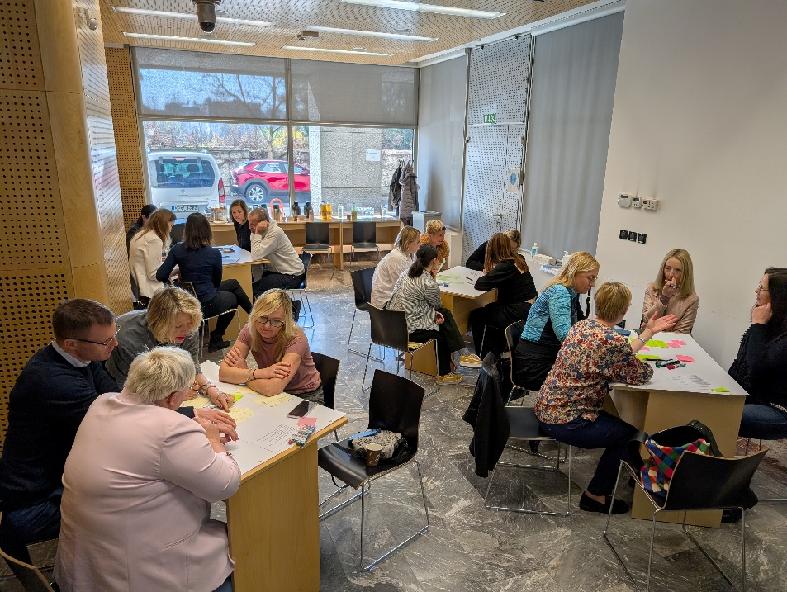
Dizajnerska delavnica o izbirnih postopkih s poudarkom na izvedbi zaposlitvenih razgovorov

V prvem delu delavnice so udeleženci v skupinah odgovarjali na vprašanja v štirih kategorijah, in sicer o pripravi na razgovor, preverjanju strokovnega znanja in delovnih izkušenj, odkrivanju mehkih kompetenc in kandidatove motivacije ter o učinkovitosti v zaposlitvenem razgovoru.
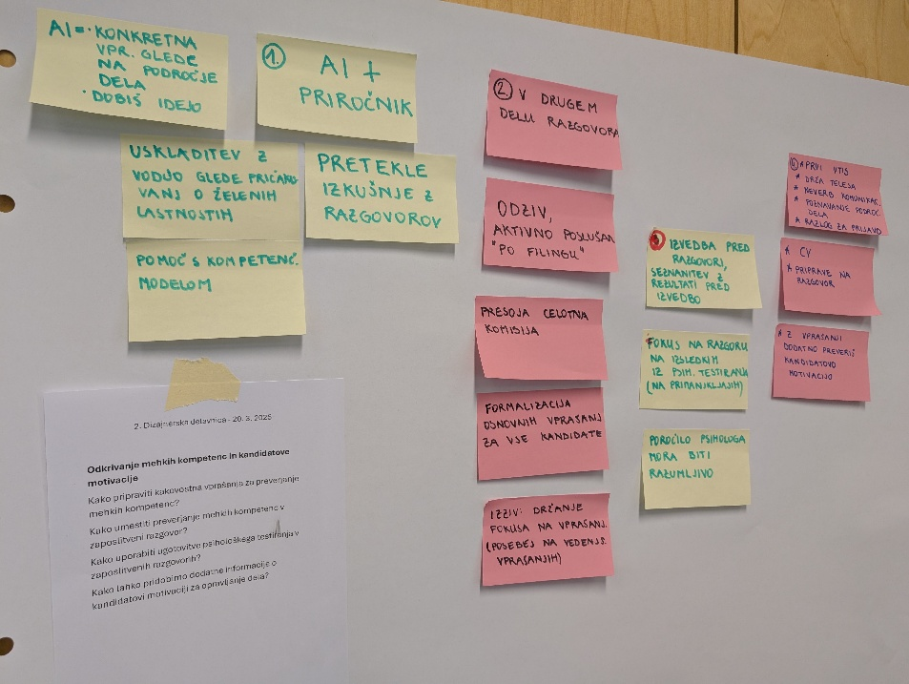
Odkrivanje mehkih kompetenc in kandidatove motivacije – delavnica 20. 3. 2025
V drugem delu delavnice so udeleženci predlagali strukturo zaposlitvenega razgovora za 4 različna delovna mesta, in sicer za pripravnika za strokovno delo, izkušenega strokovnjaka v DU, vodjo službe in administratorja. Opredelili so skupen čas trajanja razgovora, vrstni red poteka razgovora, vloge predstavnikov komisije ter druge pomembne elemente zaposlitvenih razgovorov.
V zadnjem delu so skupine razglabljale, kako lahko podpremo kakovostno izvajanje zaposlitvenih razgovorov v državni upravi, kjer so izhajali iz obstoječih dobrih praks. Izsledki delavnice bodo podlaga za oblikovanje smernic in standardov za izvajanje zaposlitvenega razgovora v DU.

NADGRADNJA PRIROČNIKA ZA PRESOJO IN RAZVOJ KOMPETENC
ZI je začel z nadgradnjo priročnika za presojanje in razvoj kompetenc ter oblikovanje e-gradiv. Na podlagi povratne informacije uporabnikov smo se odločili, da bo nadgrajen priročnik sestavljen iz treh ločenih dokumentov. To bo omogočilo boljšo preglednost in lažje iskanje informacij.

april 2025

PREDSTAVITVE IN SESTANKI
Ožja projektna skupina MJU in ZI sta v začetku aprila na tretjem skupnem sestanku analizirala izvedene aktivnosti faze 1 in 2 ter vsebinsko dogovorila že načrtovane aktivnosti. Dogovorjen je bil tudi okviren vsebinski okvir spremembe priročnika za uporabo kompetenčnega modela ter vsebina usposabljanj, na katerih bodo kadroviki seznanjeni s smernicami za vodenje zaposlitvenih razgovorov. Usposabljanja bodo potekala od maja do julija.

ANALIZE IN ŠTUDIJE
V sklopu faze 3 smo nadaljevali z izvajanjem empiričnega dela raziskave, pri čemer je ZI izvedel strukturirane pogovore s predstavniki izbranih organizacij, ki imajo vzpostavljen sistem ravnanja s talenti in nasledstvi. Na podlagi pridobljenih informacij in ugotovitev iz strokovne literature smo začeli z oblikovanjem in pripravo teoretičnega poročila, ki vključuje analizo ključnih dejavnikov za učinkovito prepoznavanje, razvoj in ohranjanje talentov ter za sistematično načrtovanje nasledstev v državni upravi. Poseben poudarek je bil namenjen povezovanju empiričnih ugotovitev s konceptualnimi okviri, oblikovanimi na podlagi primerov dobrih praks.

IZVEDBA POSVETOV
V prvih dnevih aprila smo organizirali šest posvetov, katerih namen je bil nadaljnje oblikovanje novih grozdov delovno specifičnih kompetenc. Na posvetih so sodelovali kadrovski strokovnjaki in eksperti s strokovnih področij kohezije, mednarodnega sodelovanja, URSZR, ARSO, MDP, UPRO in URSIKS.
ZI je uvodoma predstavil predloge kompetenc za vsako področje, skupaj z naborom vedenjskih trditev, naloga udeležencev posvetov je bila, da podajo svoj pogled in kritično mnenje na predloge kompetenc in vedenjskih trditev. V nadaljevanju pa tudi izberejo najbolj ustrezna vedenja.

SPREMEMBE V KOMPTENČNEM MODELU
Nadaljevali smo z izpopolnjevanjem predloga prenovljenih temeljnih in vodstvenih kompetenc. Temeljito smo pregledali vse predloge sprememb vedenjskih trditev ter preučili njihovo uporabnost pri delu zaposlenih ter vodij v DU.
Na podlagi posvetov, statistične analize in celostne skladnosti modela je ZI pripravil predlog novih ter preoblikovanih delovno specifičnih kompetenc s trditvami za področja informatike, kohezije, mednarodnih zadev, izvrševanja kazenskih sankcij in probacije, zaščite in reševanja ter za ARSO.

PRIPRAVA SMERNIC ZA IZVAJANJE ZAPOSLITVENEGA RAZGOVORA
Na podlagi vseh dosedanjih aktivnosti je ZI oblikoval osnutek smernic za izvajanje zaposlitvenega razgovora, ki je v usklajevanju v ožji projektni skupini MJU. Vsebuje razvejan pregled vrednot, strukture in kakovostnega procesa izvedbe zaposlitvenega razgovora. Vključuje tudi različna merila v izbirnem postopku, vedenjska vprašanja, druge metode v izbirnih postopkih, vzpostavljanje odnosa s kandidati, načine pridobivanja kompetenc za izvajanje razgovorov, izzive v zaposlitvenih razgovorih ter druge podporne rešitve in nasvete.
Na podlagi končne uskladitve vsebine in strukture smernic za izvajanje zaposlitvenega razgovora bomo oblikovali vsebine, ki bodo del priročnika, vezanega na fazo 1.

NADGRADNJA PRIROČNIKA ZA PRESOJO IN RAZVOJ KOMPETENC
Natančneje smo opredelili vsebine treh priročnikov, ki bodo vključevale izbirni postopek (poudarek na smernicah za izvajanje zaposlitvenega razgovora), kompetenčni model (vključno s presojo kompetenc in informacijami o IS MUZA) ter sistemski razvoj kadrov v DU (talenti in nasledstva).
Prav tako je ZI začel z raziskovanjem različnih možnosti za pripravo e-gradiv. Vsebovala bodo videoposnetke za demonstracijo veščin in ključnih izsekov iz priročnika ter krajše infografike za razlago temeljnih pojmov in bodo interaktivna podpora vsebinam v priročniku.

maj 2025

PREDSTAVITVE IN SESTANKI
Glede na to, da je za nami kar nekaj izvedenih aktivnosti smo v mesecu maju izvedli delovna sestanka z ožjo in širšo MDS za podporo projektu, na katerih smo predstavili izvedene dejavnosti v okviru prvih dveh faz projekta (Smernice za izvedbo zaposlitvenih razgovorov, Nadgradnja kompetenčnega modela), vsebinske rezultate ter aktivnosti v številkah. Sledila je diskusija, kjer so člani ožje in širše MDS lahko podali vprašanja ali izrazili mnenje o predstavljenih rešitvah. Vprašanja udeležencev so se nanašala predvsem na to, kako presojati mehke kompetence in motivacijo kandidatov ter izzive pri postavitvi ustreznega sistema talentov in njegove uporabe v praksi ter usposabljanje vodij.
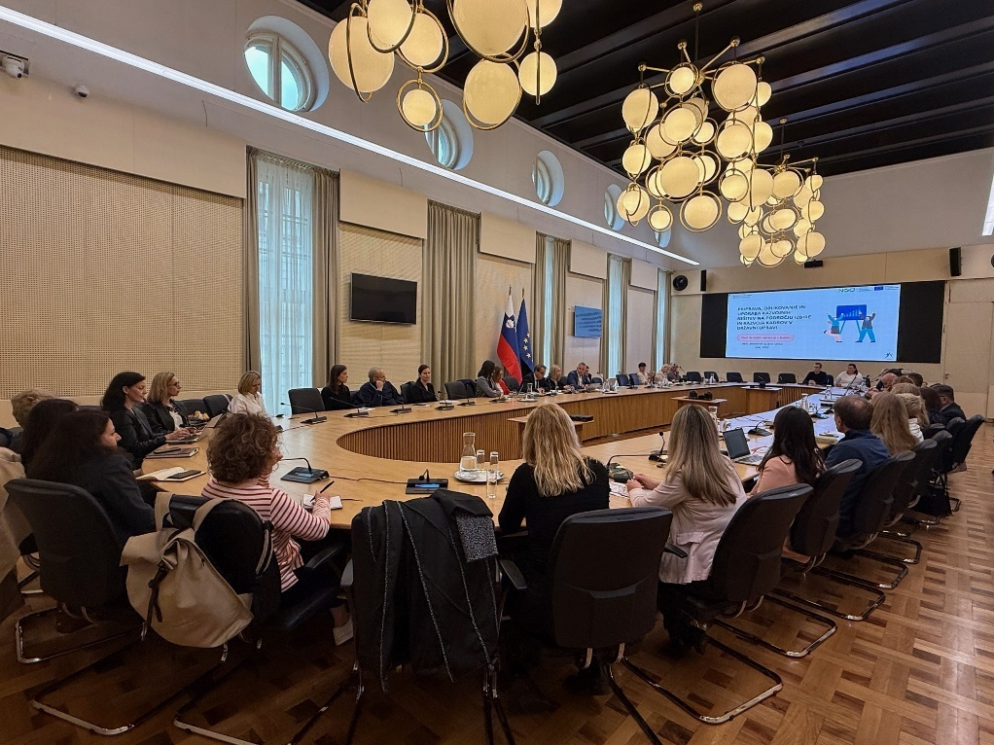
Sestanek s širšo MDS

ANALIZE IN ŠTUDIJE
Na podlagi vseh izvedenih aktivnosti je ZI oblikoval poročilo o analizi trenutnega stanja in tujih praks izbirnih postopkov v okviru priprave smernic zaposlitvenih razgovorov v DU in poročilo o analizi obstoječih kompetenčnih modelov z namenom ustrezne nadgradnje kompetenčnega modela v DU.
Nadaljevali smo z aktivno analizo in pregledom rešitev na področju prepoznavanja, razvoja in ohranjanja talentov ter načrtovanja nasledstev.
Izvedeni so bili strukturirani razgovori s predstavniki javne uprave Singapurja, Francije ter predstavniki Evropske komisije o njihovih sistemih ravnanja s talenti in nasledstvi. Na podlagi pregleda strokovne in znanstvene literature ter vseh prejetih informacij iz poglobljenih intervjujev je nastalo obsežno poročilo o rešitvah na področju ravnanja s talenti in načrtovanja nasledstev. V poročilo je vključena tudi analiza zakonskih predpisov, ki urejajo področje kariernega razvoja in napredovanja zaposlenih v DU ter analiza programov usposabljanj Upravne akademije primernih za razvoj talentov.

SPREMEMBE V KOMPETENČNEM MODELU
Oblikovali smo končno različico prenovljenih temeljnih in vodstvenih kompetenc.
Predstavniki s področij kohezije, mednarodnega sodelovanja, URSZR, ARSO, MDP, UPRO in URSIKS so v vpogled prejeli predloge prenovljenih delovno specifičnih kompetenc za njihova področja ter podali povratno informacijo. Prejete komentarje bomo upoštevali pri oblikovanju končne različice prenovljenih delovno specifičnih kompetenc.

IZVEDBA USPOSABLJANJ
S pomočjo ZI smo začeli z izvedbo interaktivnih usposabljanj za kadrovike, katerih vsebina se nanaša na prenovljen kompetenčni model v DU ter ključne smernice za izvajanje zaposlitvenih razgovorov. V mesecu maju smo organizirali 5 usposabljanj, od tega 4 v živo in eno digitalno. Udeležilo se jih je 96 kadrovikov iz različnih organov DU. Na usposabljanjih udeleženci najprej oblikujejo jasna merila za preučevanje strokovnih znanj in kompetenc. Iz meril nato oblikujejo konkretna vprašanja, podvprašanja ter si razdelijo vloge za izvedbo simualcije zaposlitvenega razgovora. Sledi izvedba daljšega razgovora v skladu s smernicami ter ocenjevanje, v kolikšni meri kandidati izpolnjujejo izbrana merila.

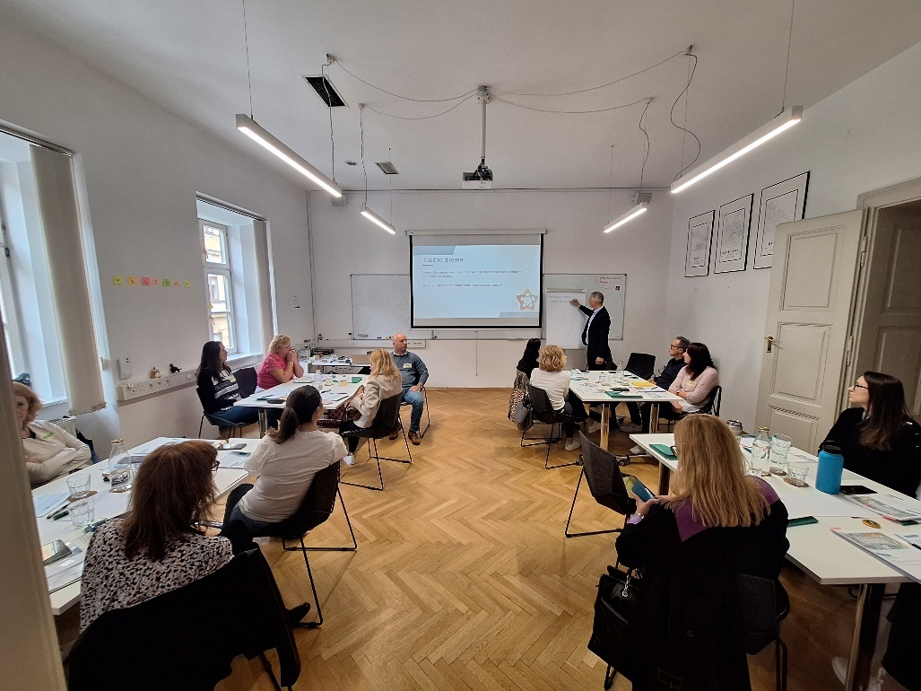
Interaktivna delavnica

NADGRADNJA PRIROČNIKA ZA PRESOJO IN RAZVOJ KOMPETENC
Maja je potekalo intenzivno delo na razvoju in pisanju dveh priročnikov. Prvi priročnik Izbirni postopek v državni upravi bo vključeval prikaz izbirnega postopka v DU, temelje za učinkovito izvedbo, merila v izbirnem postopku, strokovne naloge in teste za preizkus strokovnega znanja. Prav tako bo obsegal presojanje kompetenc, pripravo, strukturo in izvedbo zaposlitvenih razgovorov, vključno z vprašanji in izzivi, s katerimi se soočajo kadroviki pri oblikovanju objektivnih zaključkov o kandidatih. Vključeni bodo tudi kazalniki za spremljanje učinkovitosti izbirnih postopkov ter možnosti pridobivanja kompetenc za izvajanje zaposlitvenih razgovorov v DU.
Vsebine drugega priročnika Uporaba kompetenčnega modela v državni upravi bodo poleg nadgradnje kompetenčnega modela vključevale presojo kompetenc, podajanje povratnih informacij in aktivnosti za razvoj kompetenc po izvedeni presoji.
ZI je začel z oblikovanjem e-gradiv, ki bodo interaktivna podpora vsebinam priročnika.

junij 2025

IZVEDBA INTERAKTIVNIH DELAVNIC
V sklopu faze 3 smo junija izvedli dve dizajnerski delavnici, namenjeni oblikovanju sistema prepoznavanja, razvoja in ohranjanja talentov ter načrtovanja nasledstev v DU. Udeležilo se ju je 31 predstavnikov z različnih organov DU. Udeleženci so skupaj razpravljali o ključnih pojmih (npr. talent, ključno delovno mesto, naslednik), oblikovali perspektive različnih deležnikov skozi t. i. persone ter razvijali konkretne predloge za prepoznavanje zaposlenih z visokim potencialom, za sistem razvoja in ohranjanja talentov, za ključna delovna mesta ter za sistem nasledstev v DU. Poseben poudarek je bil na usklajevanju razumevanja pojmov, identifikaciji ključnih potreb in ovir ter oblikovanju rešitev, ki bodo v nadaljevanju pilotno preizkušene v izbranih ODU.
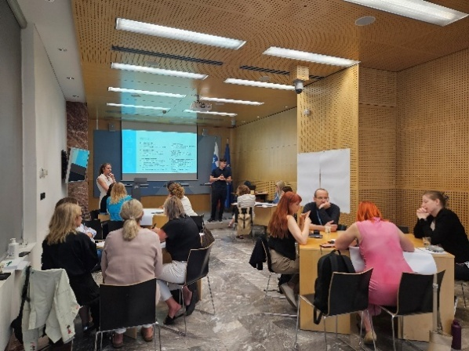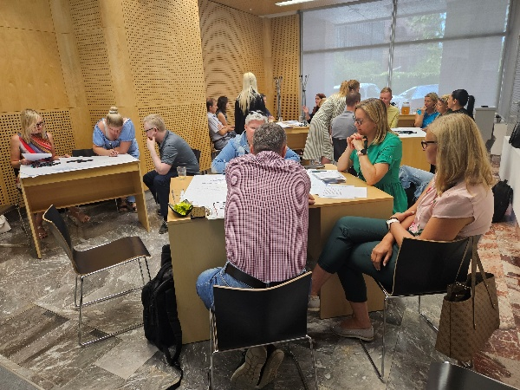
Dizajnerski delavnici o vzpostavitvi sistema prepoznavanja, razvoja in ohranjanja talentov ter načrtovanja nasledstev v DU, 11. 6. 2025 in 18. 6. 2025

PRENOVA KOMPETENČNEGA MODELA
Natančno smo pregledali povratne informacije o delovno specifičnih kompetencah, prejete s strani predstavnikov s področij kohezije, mednarodnega sodelovanja, URSZR, ARSO, MDP, UPRO in URSIKS. Na podlagi komentarjev smo nekatere kompetence in vedenjske indikatorje popravili, za druge smo pripravili dodatne utemeljitve in odgovore na izražene pomisleke.

IZVEDBA USPOSABLJANJ
V mesecu juniju smo v sodelovanju z ZI izvedli sedem interaktivnih usposabljanj Smernice za vodenje zaposlitvenih razgovorov v DU, ki se jih je udeležilo več kot 100 kadrovikov z različnih organov DU. Šest usposabljanj smo izvedli v živo, eno pa na daljavo. V živo je potekalo tudi usposabljanje za Uradniški svet, kjer smo naslovili izbirni postopek za uradnike na položajih.
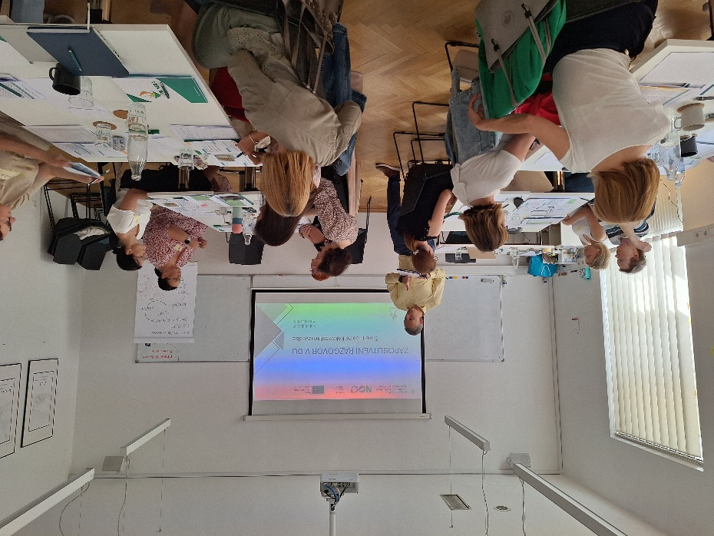
Usposabljanje Smernice za vodenje zaposlitvenih razgovorov v DU, 3. 6. 2025

NADGRADNJA PRIROČNIKA ZA PRESOJO IN RAZVOJ KOMPETENC
ZI je pripravil prvi osnutek priročnika Izbirni postopek v državni upravi, ki je trenutno v procesu pregledovanja s strani projektne skupine MJU.
Prav tako je v procesu vsebinskega oblikovanja in usklajevanja tudi priročnik za uporabo prenovljenega kompetenčnega modela v DU, ki bo dokončno pripravljen po potrditvi prenovljenega kompetenčnega modela.

PRIPRAVA E-GRADIV
ZI je nadaljeval z oblikovanjem e-gradiv, ki bodo interaktivna podpora vsebinam priročnika. Gradiva bodo pripravljena v obliki kratkih video posnetkov, v katerih bodo predstavljeni ključni izseki z usposabljanj in drugih relevantnih vsebin, ki so nastale v prvi in drugi fazi projekta. Namenjena bodo tako vsem, ki se usposabljanj niso mogli udeležiti, kot vsem, ki bodo preko e-gradiv želeli na hiter način spoznati ključne vsebine za izvajanje zaposlitvenih razgovorov ter uporabo kompetenčnega modela DU.

julij 2025

PREDSTAVITVE IN SESTANKI
ZI in projektna skupina MJU sta se konec julija srečala na zadnjem sestanku za prvi dve fazi projekta. Sestanek je bil namenjen pregledu in uskladitvi zaključne projektne dokumentacije ter načrtovanju aktivnosti za tretjo fazo. Ta bo usmerjena v prepoznavanje, razvoj in ohranjanje talentov ter načrtovanje nasledstev.

PRENOVA KOMPETENČNEGA MODELA DU
Skupaj z ZI smo julija oblikovali končno različico nadgrajenega kompetenčnega modela v DU. Model vključuje 4 temeljne, 4 vodstvene in 23 delovno specifičnih kompetenc. Vsaka kompetenca ima svojo opredelitev in pet (delovno specifične) ali šest (temeljne in vodstvene) vedenjskih trditev.
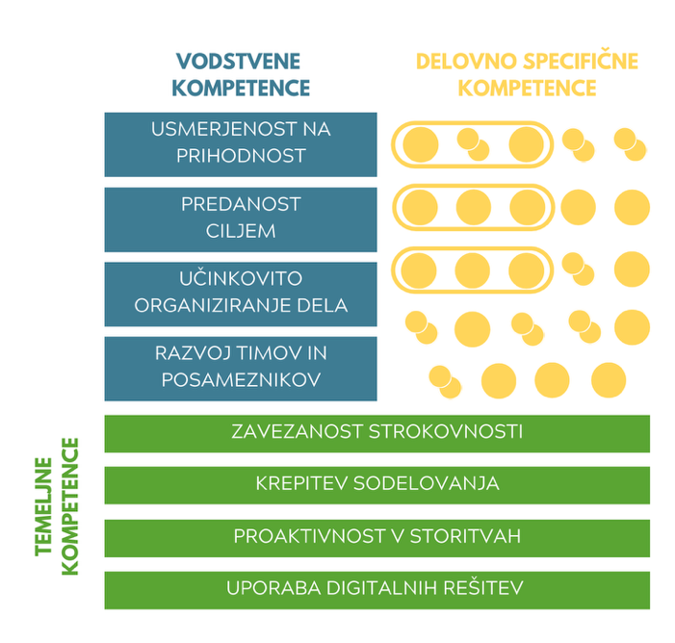
Delovna verzija grafičnega prikaza nadgrajenega kompetenčnega modela državne uprave.

IZVEDBA USPOSABLJANJ
Julija smo v sodelovanju z ZI v živo izvedli zadnje interaktivno usposabljanje Smernice za vodenje zaposlitvenih razgovorov v DU, ki se ga je udeležilo 14 kadrovikov iz različnih ODU.
Med majem in julijem 2025 smo skupno izvedli 13 usposabljanj o kakovostnem vodenju zaposlitvenih razgovorov v DU, katerih se je skupno udeležilo 219 udeležencev. Rezultati ankete udeležencev usposabljanj so, izrazili splošno zadovoljstvo z izvedbo usposabljanj in koristnost pridobljenega znanja za izvajanje zaposlitvenih razgovorov. Večina je kot dodano vrednost izpostavila praktična orodja, gradiva in konkretno demonstracijo izvedbe zaposlitvenega razgovora.

OBLIKOVANJE PRIROČNIKOV
V začetku julija je ZI v sodelovanju z ožjo projektno skupino MJU poleg priročnika Izbirni postopek v državni upravi pripravil tudi osnutek drugega priročnika, tj. Uporaba kompetenčnega modela v državni upravi.
Prvi priročnik bo namenjen zaposlenim, vodjem in kadrovikom, ki sodelujejo v izbirnih postopkih. Vsebine v priročniku bodo dopolnjene z e-gradivi v obliki videoposnetkov in s postopkovnikom za hitro uporabo smernic. E-gradiva bodo nudila dodatno razlago in prikaz uporabe znanj v praksi.
Priročnik Uporaba kompetenčnega modela v državni upravi bo namenjen vsem zaposlenim, kadrovikom in vodjem na različnih ravneh vodenja v DU. Vključuje širše področje presojanja in razvoja kompetenc pri zaposlenih. Tudi v tem priročniku bodo vsebine dopolnjene z e-gradivi v obliki videoposnetkov. Novost v novih priročnikih so nasveti za uporabo orodij umetne inteligence kot pomoč pri različnih kadrovskih procesih.

POGLOBLJENI INTERVJUJI
V sklopu faze 3 smo začeli z izvedbo kvalitativnih poglobljenih pogovorov o sistemu nasledstev in talentov v DU. ZI se je julija srečal s 14 vodji, kadroviki in mladimi perspektivnimi zaposlenimi iz različnih ODU. Namen pogovorov je bil zbrati poglede, izkušnje in dobre prakse sogovornikov s področja prepoznavanja in razvoja talentov ter naslednikov v DU. Pogovarjali so se o tem, kdo je lahko primeren naslednik ali talent ter kako vzpostaviti objektiven in transparenten sistem za njihovo prepoznavanje ter spremljanje razvoja. Dotaknili so se tudi načrtovanja njihovega razvoja, vsebin, ki naj jih ta vključuje, ter vloge vodij in kadrovikov. Razmišljali so, kako dolgoročno ohraniti kakovostni kader v DU. Zbrane informacije bodo pomembno prispevale k oblikovanju sistemskih rešitev za potrebe načrtovanja nasledstva in ravnanja s talenti v DU.

avgust 2025

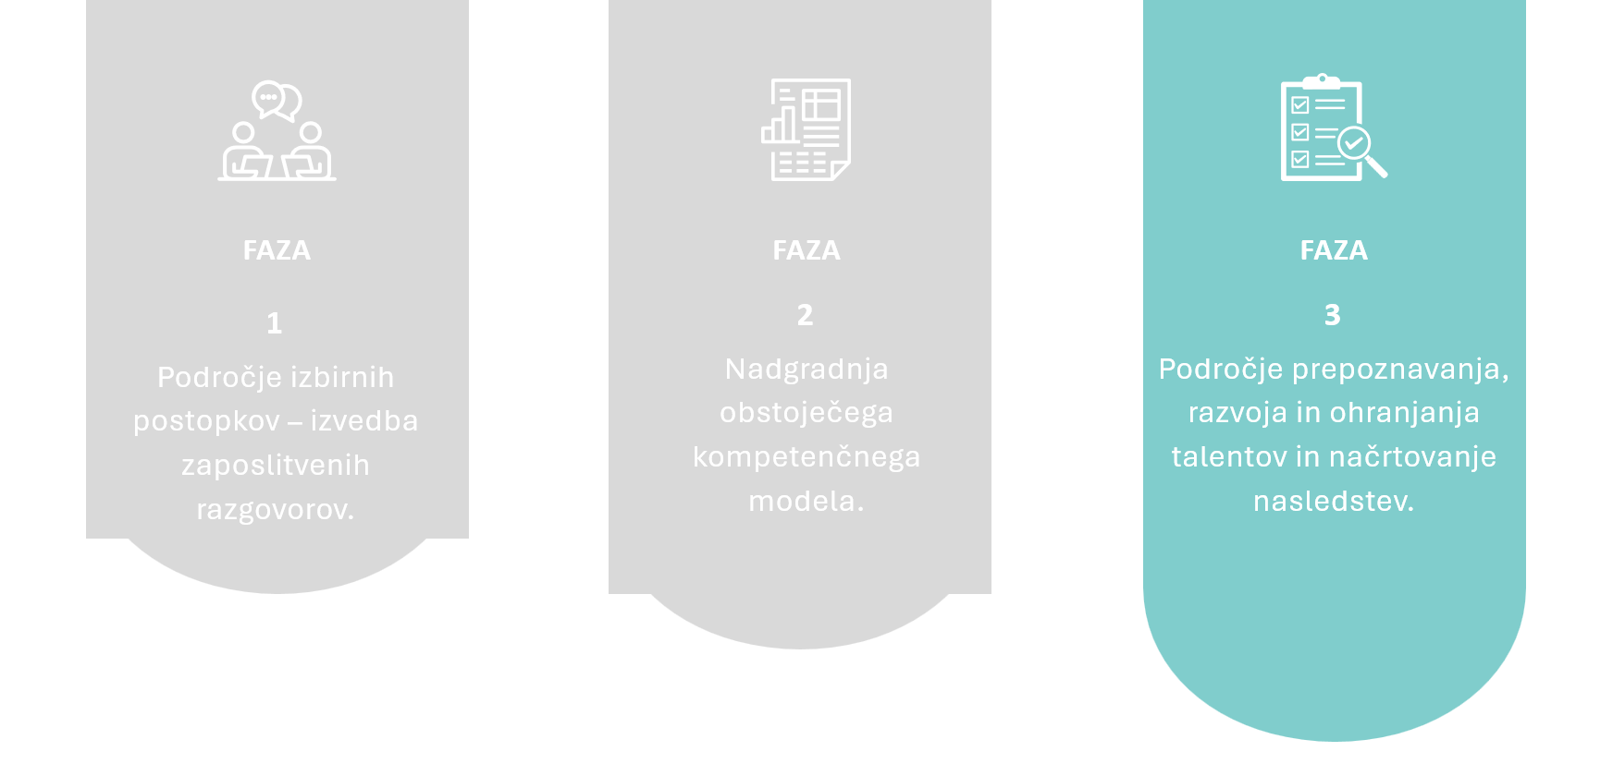
Prikaz zaključenih (faza 1 in 2) in aktualnih (faza 3) aktivnosti projekta

PRENOVA KOMPETENČNEGA MODELA DU
V sklopu celovite nadgradnje kompetenčnega modela smo oblikovali šifrant kompetenc, s pomočjo katerega bomo vse posodobljene temeljne, vodstvene in delovno specifične kompetence z vedenjskimi trditvami vključili v IS MUZA.

OBLIKOVANJE PRIROČNIKOV
Projektna skupina MJU in ZI smo pregledali končne različice Priročnika za presojanje in razvoj kompetenc v državni upravi in Smernic za izvedbo zaposlitvenih razgovorov v državni upravi*. Pri popravkih smo se osredotočili na ustrezno terminologijo ter razumljivost in uporabnost vsebine.
*V tej fazi smo se osredotočili zgolj na zaposlitvene razgovore.

POGLOBLJENI INTERVJUJI
V sklopu faze 3 smo nadaljevali z izvedbo kvalitativnih poglobljenih pogovorov o sistemu nasledstev in talentov v DU. ZI je avgusta izvedel dva pogovora. Na posvetih so izpostavili predvsem izzive o občutkih neenakosti med zaposlenimi, vprašanja o opredelitvi ključnih delovnih mest, potrebo po jasni komunikaciji, transparentnih kriterijih in usklajenosti med organi ter pomanjkanje sistematičnih rešitev, kar nakazuje zahtevo po bolj enotnem, preglednem in strateškem pristopu k ravnanju s kadri.

PILOTNA IMPLEMENTACIJA REŠITEV
Od oktobra 2025 do januarja 2026 bo potekala pilotna implementacija rešitev za oblikovanje sistema prepoznavanja, razvoja in ohranjanja talentov ter nasledstev, v katero bodo vključeni zaposleni na Statističnem uradu RS (SURS), MJU, Tržnem inšpektoratu RS (TIRS) in Upravni enoti Kranj (UE Kranj). ZI je začel z načrtovanjem pilotnih projektov, kjer bomo preverili dve možnosti izvedbe, določanje ključnih delovnih pozicij s profiliranjem potencialnih naslednikov ter prepoznavo in razvojni potencial talentov za vodstvena delovna mesta.

september 2025

PREDSTAVITVE IN SESTANKI
ZI in projektna skupina MJU smo se v septembru srečali na sestanku za pregled izvedenih in načrtovanih aktivnosti, s poudarkom na fazi 3. ZI je predstavil teoretične izsledke in ključne vsebinske poudarke področja prepoznavanja, razvoja in ohranjanja talentov in načrtovanja nasledstev ter predviden potek izvedbe pilotnih projektov na SURS, MJU, TIRS, UE Kranj.

IZVEDBA INTERAKTIVNIH DELAVNIC
V okviru faze 3 smo izvedli dizajnersko delavnico o vsebinskih izhodiščih ter pilotnih projektih na področju prepoznavanja, razvoja in ohranjanja potencialov ter načrtovanja nasledstev. Udeleženci so bili mnenja, da je za uspeh sistema ključna močna podpora vodstva, jasna komunikacija in da kadrovske službe prevzamejo bolj strateško vlogo. Med dobrimi praksami so izpostavili razvojne pogovore, mentorstvo in »onboarding« s pomočjo IS MUZA.
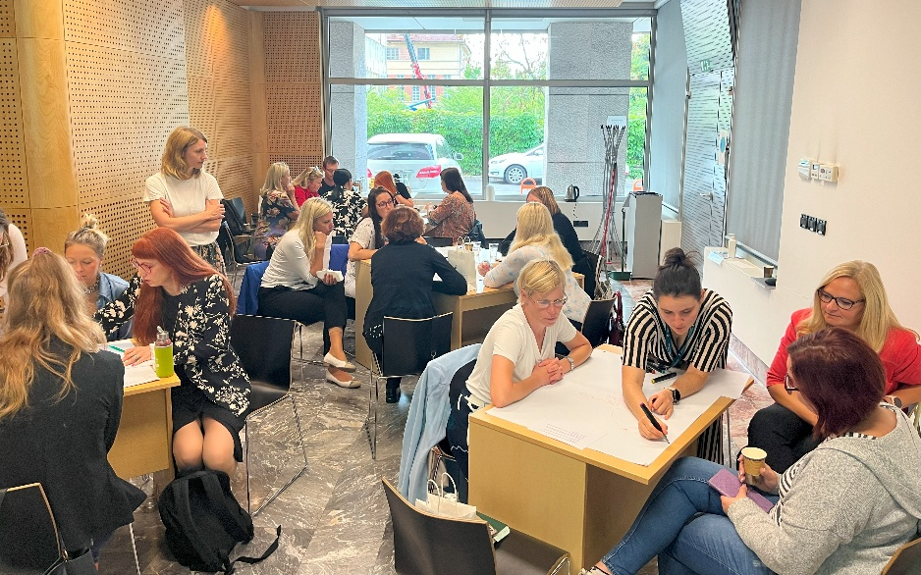
Tretja dizajnerska delavnica na področju prepoznavanja, razvoja in ohranjanja potencialov ter načrtovanja nasledstev, 16. 9. 2025

PILOTNA IMPLEMENTACIJA REŠITEV
V drugi polovici septembra smo izvedli srečanje s predstavniki organov, vključenih v pilotne projekte (SURS, TIRS, UE Kranj, MJU). Na srečanju sta predstavnika ZI predstavila vsebinska izhodišča na področju dela s potenciali in nasledniki, predviden načrt dela pilotnih projektov ter pričakovane rezultate. Dorekli smo organizacijo in dva načina izvedbe pilotnih implementacij rešitev. V enem bo potekalo določanje ključnih delovnih pozicij s profiliranjem potencialov in naslednikov, v drugem pa bo pozornost na prepoznavi in razvoju izbranih potencialov za vodstvena delovna meta.

oktober 2025

PILOTNA IMPLEMENTACIJA REŠITEV
Oktobra smo nadaljevali z intenzivnim delom na pilotnih projektih na štirih organih: SURS, TIRS, UE Kranj in MJU. Namen pilotne implementacije rešitev je preizkusiti procese prepoznavanja ter razvoja potencialov in naslednikov v DU. Pilotni projekti sledijo dvema procesoma, v pilotu A poteka določanje ključnih delovnih pozicij s profiliranjem potencialov in naslednikov, v pilotu B pa je pozornost na prepoznavi ter razvoju izbranih potencialov za vodstvena delovna mesta. Na določenih organih se prepletata oba procesa. Na podlagi ugotovitev pilotnih projektov in ostalih aktivnosti, izvedenih v okviru 3. faze projekta, bomo pripravili smernice za delo s potenciali in nasledniki.
Na vseh organih so v začetku meseca potekali uvodni sestanki s kadroviki, zunanjimi izvajalci in predstavnicami projektne skupine MJU. Prav tako so na organih že opredelili potenciale na podlagi administrativnih kriterijev in določili ključne delovne pozicije na podlagi predhodno oblikovanih kriterijev.
V sodelovanju s projektno skupino MJU je ZI pripravil naslednje metodološke dokumente:
- Administrativni kriteriji, s pomočjo katerih smo oblikovali širši nabor potencialov (pilot B).
- Kriteriji za opredelitev ključnih delovnih pozicij, na podlagi katerih smo le-te določili (pilot A).
- Metodologija za popis znanj in kompetenc na ključnih delovnih mestih ter določanje naslednikov (pilot A).
- BARS lestvica za presojo kompetenc, rezultatov in motivacije zaposlenih (pilot A in B).
- Metodologija za kalibriranje širšega nabora potencialov, s katero natančneje opredeljujemo proces usklajevanja presoj zaposlenih – med vodji, vodstvom in kadroviki (pilot A in B).

Statistični urad Republike Slovenije (pilot A in B)
Na SURS smo na uvodnem sestanku z vodstvom in kadroviki naslovili aktualne potrebe organa in odprta vprašanja glede izvedbe pilota. Namen pilotnih aktivnosti, načrtovan proces in časovnico smo teden dni kasneje predstavili tudi vodjem. V nadaljevanju smo skupaj določili dve NOE, ki bosta vključeni v pilot. V drugi polovici meseca smo razpravljali o določanju ključnih delovnih pozicij glede na strateške cilje, sistemski vpliv, odvisnost pozicije od posameznika in nezamenljivost pozicije.

Tržni inšpektorat Republike Slovenije (pilot A)
Tudi na TIRS je bil uvodni sestanek namenjen predstavitvi projektnih aktivnosti in dogovoru o korakih za prepoznavanje naslednikov za ključne delovne pozicije. Na drugem sestanku smo potrdili štiri ključne delovne pozicije, ki smo jih v nadaljevanju ocenjevali in bodo podlaga za identifikacijo potencialnih naslednikov.

Upravna enota Kranj (pilot B)
Na UE Kranj smo na uvodnem sestanku skupaj s kadroviki in vodstvom načrtovali potek aktivnosti ter v nadaljevanju vodjem predstavili namen pilota ter posamezne aktivnosti. V sredini meseca je potekalo ocenjevanje potencialov s strani vodij z uporabo BARS* lestvice, v drugi polovici meseca pa kalibracijski sestanek za uskladitev ocen in presojo vodstvenega potenciala kandidatov. Na tej podlagi so bili izbrani zaposleni za nadaljnje faze presoje, ki vključujejo kompetenčne intervjuje in psihološko testiranje.

Ministrstvo za javno upravo (pilot B)
Na MJU smo na uvodnem sestanku prav tako načrtovali potek pilotnega projekta. V sredini meseca smo vodjem predstavili namen pilota, naslovili njihova pričakovanja in predstavili prednosti sodelovanja. Oblikovanju širšega nabora potencialov na podlagi administrativnih kriterijev je sledila priprava končnega nabora potencialov, za katere so konec meseca vodje presojali kompetence, motivacijo in rezultate s pomočjo BARS* lestvice.
*Kaj je BARS lestvica in zakaj se uporablja?
BARS (ang. Behaviorally Anchored Rating Scale) je metoda presoje, ki temelji na opisu konkretnih vedenj zaposlenih, povezanih z uspešnostjo pri delu. Namesto splošnih presoj se osredotoča na specifična vedenja, ki najbolje ponazarjajo, kako uspešno posameznik izvaja določene naloge ali izkazuje kompetence. V praksi je preprosta za uporabo, saj presojevalec izbira med jasno opredeljenimi vedenjskimi opisi.
Lestvico smo pripravili tako, da smo na podlagi kompetenčnega modela oblikovali vedenjske opise na lestvici od nižjega do izstopajočega potenciala. Dodali smo še rezultate in karierno motivacijo, da dobimo vpogled tudi v delo in ambicije posameznikov. Lestvica vodjem pomaga celostno presoditi potencial zaposlenih in olajša odločitev, kdo bo vključen v naslednjo fazo pilotov, kjer bomo izvajali kompetenčne intervjuje in psihološko testiranje za odkrivanje potenciala zaposlenih.

november 2025

PILOTNA IMPLEMENTACIJA REŠITEV
Na vseh štirih organih, ki so vključeni v pilotno implementacijo rešitev za prepoznavanje in razvoj potencialov ter naslednikov (SURS, TIRS, UE Kranj in MJU), so v novembru potekale različne aktivnosti.
Opomnik: Pilotni projekti sledijo dvema procesoma, v pilotu A poteka določanje ključnih delovnih pozicij s profiliranjem potencialov in naslednikov, v pilotu B pa je pozornost na prepoznavi ter razvoju izbranih potencialov za vodstvena delovna mesta.
V sodelovanju s projektno skupino MJU je ZI pripravil naslednje metodološke dokumente:
- BARS lestvica za samopresojo potenciala (Pilot A in B).
- Obrazec za kompetenčni intervju (Pilot A in B).
- Obrazec za podajanje povratnih informacij (Pilot A in B).
- Vzorčno poročilo o izraženem potencialu in razvojne usmeritve (Pilot A in B).

Statistični urad Republike Slovenije (pilot A in B)
Na začetku meseca smo se po pregledu ocen ključnosti izbranih delovnih pozicij srečali s predstavniki SURS. Sledil je popis znanj in kompetenc teh pozicij, ki je potekal v sodelovanju z neposrednimi vodji in ZI. Sredi meseca smo se uskladili glede kandidatov, ki so se uvrstili v nadaljnje aktivnosti, v katere smo umestili 5 kandidatov za vodenje in 5 kandidatov za naslednike. Vsem vključenim smo v drugi polovici meseca predstavili projekt in podrobneje razložili, kako poteka psihološko testiranje, ki so se ga kandidati konec meseca tudi udeležili (kognitivni test, vprašalniki osebnosti in samopresoja s pomočjo BARS lestvice).

Tržni inšpektorat Republike Slovenije (pilot A)
Na TIRS smo v novembru nadaljevali z aktivnostmi prepoznave potencialnih naslednikov za ključne delovne pozicije. Neposredni vodje so izpolnili merila BARS za identificirane zaposlene. Sledil je kalibracijski sestanek, kjer smo skupaj z vodji in kadrovsko službo usklajevali BARS presoje in se odločili, kateri kandidati bodo povabljeni v nadaljnje aktivnosti. Za izbrane pozicije smo začeli tudi s popisom znanj in kompetenc. Konec meseca je preko spleta potekal sestanek za udeležence, kjer jim je svetovalka predstavila projekt ter načrtovan potek nadaljnjih aktivnosti. Psihološko testiranje je v teku, v decembru pa sledijo kompetenčni intervjuji.

Upravna enota Kranj (pilot B)
Na UE Kranj je svetovalka na sestanku z udeleženci, ki so se uvrstili med potenciale, predstavila namen pilotnega projekta, doprinos za kandidate ter potek nadaljnjih aktivnosti. Sledila je izvedba kompetenčnih intervjujev z izbranimi kandidati ter psihološko testiranje. V decembru je načrtovana priprava poročil ter podajanje povratnih informacij.
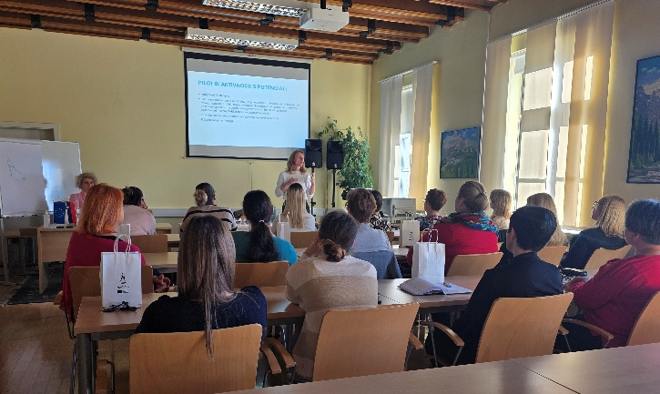
Predstavitev pilotnih aktivnosti za izbrane kandidate na UE Kranj, 4. 11. 2025

Ministrstvo za javno upravo (pilot B)
Na MJU smo novembra začeli s kalibracijskimi sestanki za presojo potenciala kandidatov, na katerih smo se dogovorili, kateri kandidati se uvrstijo v nadaljnje aktivnosti. Kadrovska služba in vodje so vsakemu kandidatu posebej podali povratno informacijo o uvrstitvi in načrtovanih korakih. V drugi polovici meseca je sledilo psihološko testiranje in kompetenčni intervjuji. Na podlagi navedenih aktivnosti bo ZI v decembru pripravil poročila ter kandidatom podal povratno informacijo.
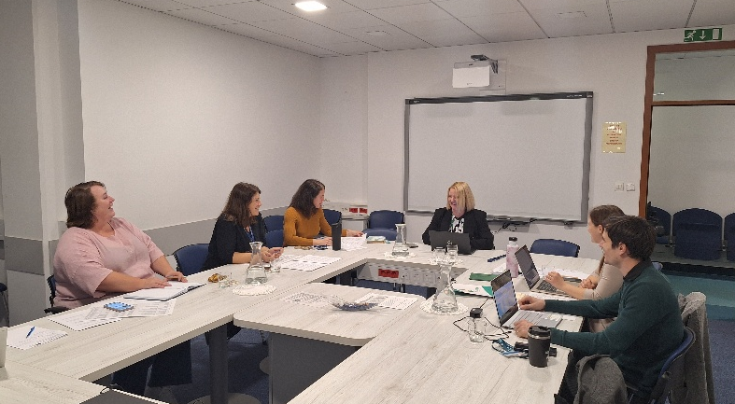
Kalibracijski sestanek za presojo potenciala kandidatov na MJU, 4. 11. 2025

december 2025

PILOTNA IMPLEMENTACIJA REŠITEV
Zaključek leta je bil razvojno naravnan za zaposlene na SURS, TIRS, UE Kranj in MJU, saj smo nadaljevali z aktivnostmi v okviru pilotne implementacije rešitev za prepoznavanje in razvoj potencialov ter naslednikov.
Opomnik: Pilotni projekti sledijo dvema procesoma, ki se odvijata vzporedno; v pilotu A poteka določanje ključnih delovnih pozicij s profiliranjem potencialov in naslednikov, v pilotu B pa je pozornost na prepoznavi ter razvoju izbranih potencialov za vodstvena delovna mesta.

Statistični urad Republike Slovenije (pilot A in B)
V začetku decembra je ZI izvedel kompetenčne intervjuje z 10 kandidati, ki so bili prepoznani kot potenciali za vodstvena delovna mesta ali naslednike. Sledila je ocena trenutne ravni izraženosti ključnih znanj pri potencialnih naslednikih s strani vodje. ZI je pripravil poročila o izraženem potencialu in razvojne usmeritve ter vsem vključenim zaposlenim podal individualne povratne informacije. V januarju sledi poročanje vodstvu o rezultatih ter uskladitev kariernega načrta za naslednike.

Tržni inšpektorat Republike Slovenije (pilot A)
Na TIRS smo v začetku decembra zaključili s psihološkim testiranjem, ZI je izvedel kompetenčne intervjuje s 13 zaposlenimi. Vzporedno je potekal tudi popis ključnih znanj in zahtevane ravni kompetenc naslednikov. V teku je priprava poročil o izraženem potencialu, januarja sledijo individualne povratne informacije zaposlenim.

Upravna enota Kranj (pilot B)
Decembra je ZI pripravil poročila o izraženem potencialu in razvojne usmeritve za 16 zaposlenih na UE Kranj, ki so vključeni v pilotni projekt. Sledile so individualne povratne informacije večini kandidatov. Povratne informacije zaposlenim se bodo zaključile v začetku januarja, ko bodo izvedene tudi povratne informacije vodstvu.

Ministrstvo za javno upravo (pilot B)
Na MJU smo decembra zaključili z individualnimi aktivnostmi s kandidati, ki so vključeni v pilotni projekt. ZI je pripravil poročila o izraženem potencialu in razvojne usmeritve za 19 zaposlenih ter vsem podal individualne povratne informacije. V začetku januarja so načrtovane povratne informacije vodstvu in kadrovski službi.
USPOSABLJANJA ZA UČINKOVITO DELO S POTENCIALI IN NASLEDNIKI V DRŽAVNI UPRAVI
ZI in projektna skupina MJU smo začeli s pripravami za usposabljanja, ki bodo potekala od februarja do junija 2026. Naredili smo natančen načrt poteka usposabljanj, določili termine in predvideno vsebino naslednjih interaktivnih usposabljanj:
- Smernice za vodenje zaposlitvenih razgovorov v državni upravi (za vodje).
- Učinkovito delo s potenciali in nasledniki v državni upravi (za vodje).
- Učinkovito delo s potenciali in nasledniki v državni upravi (za najvišje uradnike na položaju).
- Učinkovito delo s potenciali in nasledniki v organih državne uprave (za kadrovike).
- Smernice za kakovostno delo na področju izbire in razvoja kadrov (napredna znanja za notranje trenerje).
Usposabljanja bodo potekala v živo v Ljubljani, Mariboru in Kopru, nekatera pa tudi v digitalni obliki.

januar 2026

PILOTNA IMPLEMENTACIJA REŠITEV
Januarja smo na vseh vključenih organih (SURS, TIRS, UE Kranj in MJU) zaključili s pilotno implementacijo rešitev za prepoznavanje in razvoj potencialov ter naslednikov. Vključene zaposlene smo povabili k izpolnitvi anonimnega vprašalnika o njihovih željah in motivaciji za nadaljnji karierni razvoj ter o evalvaciji projekta. Vodjem in kadrovskim službam smo posredovali kratko evalvacijsko anketo.
V sodelovanju s projektno skupino MJU je ZI pripravil naslednje metodološke dokumente:
- Odkrivanje možnosti za razvoj in motivacijo zaposlenih: vprašanja za kadrovike (pilot A in B).
- Vprašalnik za vpogled v razvoj in motivacijo zaposlenih (pilot A in B).
- Anketa za evalvacijo pilotnega procesa za kadrovike (pilot A in B).
- Anketa za evalvacijo pilotnega procesa za vodje (pilot A in B).
- Predloga za končno poročilo pilotne implementacije rešitev (pilot A in B).
- Smernice za pisanje poročil o izraženem potencialu in razvojnih usmeritvah (pilot A in B).
- Obrazec za karierni načrt (pilot A).
Opomnik: Pilotni projekti so se od oktobra 2025 do januarja 2026 odvijali v dveh vzporednih procesih; pilot A je bil usmerjen v določanje ključnih delovnih pozicij s profiliranjem potencialov in naslednikov, v pilotu B pa je bila pozornost na prepoznavi ter razvoju izbranih potencialov za vodstvena delovna mesta.

Statistični urad Republike Slovenije (pilot A in B)
V januarju smo se srečali z vodji SURS z namenom predstavitve individualnih rezultatov zaposlenih, ki so bili vključeni v pilotni projekt. Konec januarja je sledila še predstavitev kadrovski službi ter pogovor o razvojnih možnostih za zaposlene. Vzporedno je potekalo tudi usklajevanje kariernega načrta za izbrane naslednike. V začetku februarja je predvidena predstavitev končnega poročila, ki bo vključevalo pregled skupnih rezultatov osebnostnih vprašalnikov, pregled rezultatov ocen kompetenc, razvojne aktivnosti in motivacijo potencialov, celovite usmeritve za organ ter evalvacijo projekta.

Tržni inšpektorat Republike Slovenije (pilot A)
Na TIRS smo januarja izvajali individualne razgovore z zaposlenimi, v okviru katerih smo podali povratne informacije na podlagi pripravljenih razvojnih poročil, hkrati pa smo o rezultatih poročali tudi vodjem. Organu smo posredovali zaključno poročilo, ki je poleg pregleda skupnih rezultatov vključevalo evalvacijo projekta s strani udeležencev, vodij in kadrovske službe ter predlog razvojnih usmeritev za TIRS.

Upravna enota Kranj (pilot B)
V začetku januarja smo zaključili s podajanjem povratnih informacij zaposlenim. Povratne informacije o individualnih rezultatih potencialov smo podali tudi vodjem in vodstvu. V drugi polovici januarja je sledil sestanek s kadrovsko službo, mesec pa smo zaključili s predstavitvijo končnega poročila. Organu smo predstavili skupne rezultate osebnostnih vprašalnikov in ocen kompetenc, povzetek individualnih razvojnih aktivnosti in anketnih odgovorov o motivaciji udeležencev, celovite usmeritve za organ ter evalvacijo projekta.

Ministrstvo za javno upravo (pilot B)
Na MJU so v začetku januarja potekale povratne informacije vodstvu, v okviru katerih smo predstavili individualne rezultate vključenih zaposlenih. V drugi polovici januarja je sledil sestanek s kadrovsko službo in drugimi deležniki, namenjen odkrivanju sistemskih možnosti za razvoj in motivacijo zaposlenih na MJU in širše v DU. ZI je pripravil končno poročilo, ki vključuje pregled skupnih rezultatov osebnostnih vprašalnikov, pregled rezultatov kompetenc, razvojne aktivnosti za potenciale ter vpogled v njihovo motivacijo, celovite usmeritve za organ ter evalvacijo projekta. Predstavitev poročila in ugotovitev pilotnega projekta vodjem in kadrovski službi sledi v začetku februarja.
USPOSABLJANJA ZA UČINKOVITO DELO S POTENCIALI IN NASLEDNIKI V DRŽAVNI UPRAVI
Konec januarja smo izvedli pilotno usposabljanje za vodje, osredotočeno na učinkovito delo s potenciali in nasledniki v DU. Cilj usposabljanja je bil spoznati konkretne tehnike za prepoznavanje potencialov oz. naslednikov ter načrtno razvijanje njihovih kompetenc in znanj.
Udeleženci so se na usposabljanje zelo pozitivno odzvali. Izpostavili so, da bodo vsebino izobraževanja lahko uporabili pri svojem delu, zlasti pri razvojnih pogovorih s sodelavci, zaposlitvenih razgovorih ter pri pogovorih s potencialnimi nasledniki.

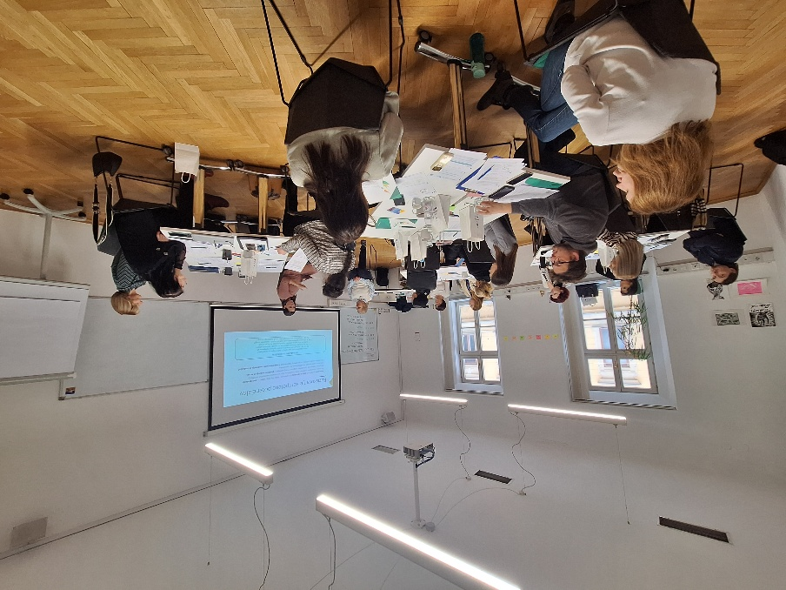
Prva izvedba usposabljanja Učinkovito delo s potenciali in nasledniki, 27. 1. 2026

Opomnik: Od februarja do junija 2026 bodo v okviru projekta Razvijamo kompetence prihodnosti potekala naslednja usposabljanja:
- Smernice za vodenje zaposlitvenih razgovorov v državni upravi (za vodje).
- Učinkovito delo s potenciali in nasledniki v državni upravi (za vodje).
- Učinkovito delo s potenciali in nasledniki v državni upravi (za najvišje uradnike na položaju).
- Učinkovito delo s potenciali in nasledniki v organih državne uprave (za kadrovike).
- Smernice za kakovostno delo na področju izbire in razvoja kadrov (napredna znanja za notranje trenerje).

februar 2026

PREDSTAVITVE IN SESTANKI
V februarju smo organizirali dve predstavitvi projekta Razvijamo kompetence prihodnosti. Prvič smo se srečali ZI in ožja projektna skupina MJU 18. februarja 2026. Pregledali smo rezultate pilotnih projektov tretje faze projekta (Prepoznavanje, razvoj in ohranjanje talentov ter načrtovanje nasledstev) ter načrtovali nadaljnje aktivnosti.
Drugi sestanek generalnih sekretarjev in članov širše medresorske delovne skupine za podporo projektu je potekal 27. februarja 2026. Na sestanku smo pregledali rezultate pilotne izvedbe rešitev za ravnanje s potenciali in načrtovanje nasledstev ter načrtovane aktivnosti do zaključka projekta.
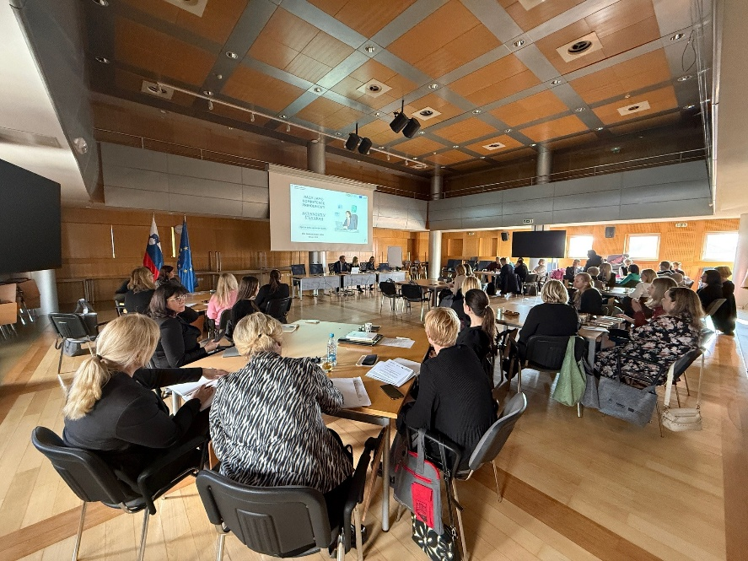
Drugi sestanek generalnih sekretarjev in članov širše medresorske delovne skupine, 27. 2. 2026

PILOTNA IMPLEMENTACIJA REŠITEV
Februarja so potekale zadnje aktivnosti že zaključenih pilotnih projektov. ZI je vodstvu, vodjem in kadrovski službi na MJU in SURS predstavil končno poročilo, ki je vključevalo vse rezultate pilotnega projekta na organu.
Naredili smo evalvacijo vseh pilotnih projektov, kjer se je pokazalo splošno zadovoljstvo z izvedbo tako s strani vodij (M = 4,77) kot tudi zaposlenih (M = 4,52). Zadovoljstvo je bilo ocenjevano na lestvici od 1 do 5, kjer 1 pomeni zelo nezadovoljen, 5 pa zelo zadovoljen. Kot dodano vrednost so vodje izpostavili objektiven in nevtralen pogled na potencial zaposlenih ter uvid v možnosti individualiziranega vodenja ter razvoja. Zaposlenim so bila všeč psihometrična testiranja in kompetenčni intervjuji, kjer so aktivneje razmišljali o svoji karierni poti.
USPOSABLJANJA ZA UČINKOVITO DELO S POTENCIALI IN NASLEDNIKI V DRŽAVNI UPRAVI
V Ljubljani, Mariboru in Kopru smo izvedli 18 usposabljanj za učinkovito delo s potenciali in nasledniki v DU za vodje, kjer je bilo vključenih 250 udeležencev. Prav tako smo izvedli dve usposabljanji za najvišje uradnike na položajih (32 udeležencev).
Evalvacija usposabljanj je bila pozitivna. Udeleženci so izpostavili, da so nadgradili svoje znanje, dobili vpogled, kako teorijo udejanjiti v praksi, in povedali, da jim bo usposabljanje koristilo pri razvoju zaposlenih.
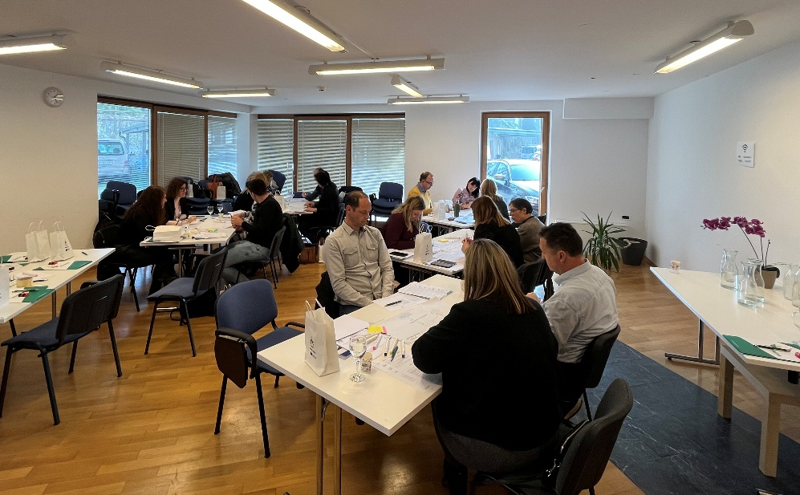
Usposabljanje Učinkovito delo s potenciali in nasledniki v Kopru, 27. 2. 2026

Z usposabljanji bomo intenzivno nadaljevali tudi v prihodnjih mesecih, kjer bomo poleg vodij in najvišjih uradnikov na položajih vključili tudi kadrovike in notranje trenerje.
SMERNICE ZA VODENJE ZAPOSLITVENIH RAZGOVOROV V DRŽAVNI UPRAVI
Izvedli smo 5 usposabljanj za vodenje zaposlitvenih razgovorov v DU za vodje, kjer so bili vključeni 103 udeleženci. Vodje so izrazili, da jim usposabljanje predstavlja dodano vrednost za njihovo delo, saj bodo pridobljene veščine lahko uporabili tako pri samostojnem vodenju razgovorov kot tudi pri podpiranju kadrovske službe.

marec 2026

PREDSTAVITVE IN SESTANKI
Mesec smo začeli aktivno, saj smo se 6. marca virtualno sestali z ožjo medresorsko skupino za podporo projektu. Na srečanju je ZI predstavil rezultate pilotnih projektov na vključenih ODU ter predlog sistemskih razvojnih in motivacijskih aktivnosti na področju dela s potenciali. Diskutirali smo o vlogi ključnih deležnikov, da bo sistem potencialov in naslednikov zaživel v praksi. Udeleženci so izpostavili predvsem pomembnost podpore vodstva, opolnomočenost kadrovikov, aktivno vlogo vodij ter transparenten in pravičen pristop pri vseh vključenih.
USPOSABLJANJA ZA UČINKOVITO DELO S POTENCIALI IN NASLEDNIKI V DRŽAVNI UPRAVI
V Ljubljani, Mariboru in Kopru smo izvedli 14 usposabljanj za učinkovito delo s potenciali in nasledniki v DU za vodje, v katere je bilo vključenih 129 udeležencev. Prav tako smo izvedli tri usposabljanja za najvišje uradnike na položajih (29 udeležencev) ter štiri usposabljanja za kadrovike (58 udeležencev). Udeleženci usposabljanj so izpostavili, da so dobili veliko idej in praktičnih napotkov za razvoj in ravnanje s kadri.
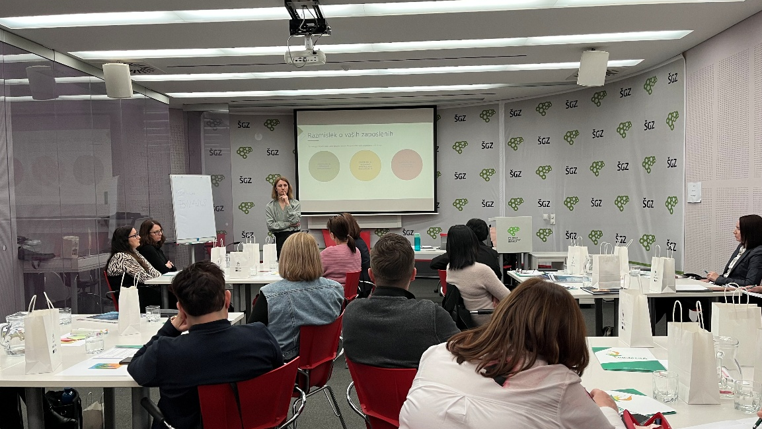
Usposabljanje Učinkovito delo s potenciali in nasledniki v Mariboru, 18. 3. 2026

Z usposabljanji bomo intenzivno nadaljevali tudi v prihodnjih mesecih vse do konca junija.
SMERNICE ZA VODENJE ZAPOSLITVENIH RAZGOVOROV V DRŽAVNI UPRAVI
Izvedli smo pet usposabljanj za vodenje zaposlitvenih razgovorov v DU za vodje, na katerih je sodelovalo 93 udeležencev. V evalvacijah so udeleženci izpostavili, da jim je bilo všeč, ker so dobili konkretne usmeritve in vprašanja, ki jih bodo lahko uporabili pri vodenju razgovorov za prosta delovna mesta.
SMERNICE ZA KAKOVOSTNO DELO NA PODROČJU IZBIRE IN RAZVOJA KADROV V DRŽAVNI UPRAVI
V marcu smo začeli tudi z usposabljanji za notranje trenerje za kakovostno delo na področju izbire in razvoja kadrov. Usposabljanje je namenjeno kadrovskim strokovnjakom notranjim trenerjem, ki so že zaključili 36-urni program za notranje trenerje. 22 udeležencev je nadgradilo znanja s področja uporabe kompetenčnega modela. Prav tako so utrjevali učinkovite prakse na področju izbire kadrov ter prepoznavanja in razvoja potencialov/naslednikov. Usposabljanje je potekalo v obliki treh srečanj v Ljubljani.
OBLIKOVANJE PRIROČNIKOV
Zaključili smo z zadnjimi popravki in lektoriranjem Smernic za izvedbo zaposlitvenih razgovorov v državni upravi. Priročnik je trenutno v fazi oblikovanja. Končna digitalna različica bo interaktivna, kar bo omogočalo hitrejše ter enostavnejše iskanje po vsebinah.
ZI je začel s pripravo vsebin za Priročnik za delo s potenciali in nasledniki v državni upravi. Poleg poučnih vsebin, bo priročnik vključeval tudi neposredno uporabna orodja za presojo in razvoj potencialov ter naslednikov, kot so BARS merila, navodila za vodenje kompetenčnega intervjuja, predloge za popis znanj in kompetenc ipd.

Projekt v okviru Načrta za okrevanje in odpornost financira Evropska unija – NextGenerationEU.

